Комитет по образованию города Улан _ Удэ

Муниципальное бюджетное дошкольное образовательное учреждение детский сад № 143 « Золотая рыбка»

КВЕСТ

Конспект странички

« Российские символы в пазлах»»

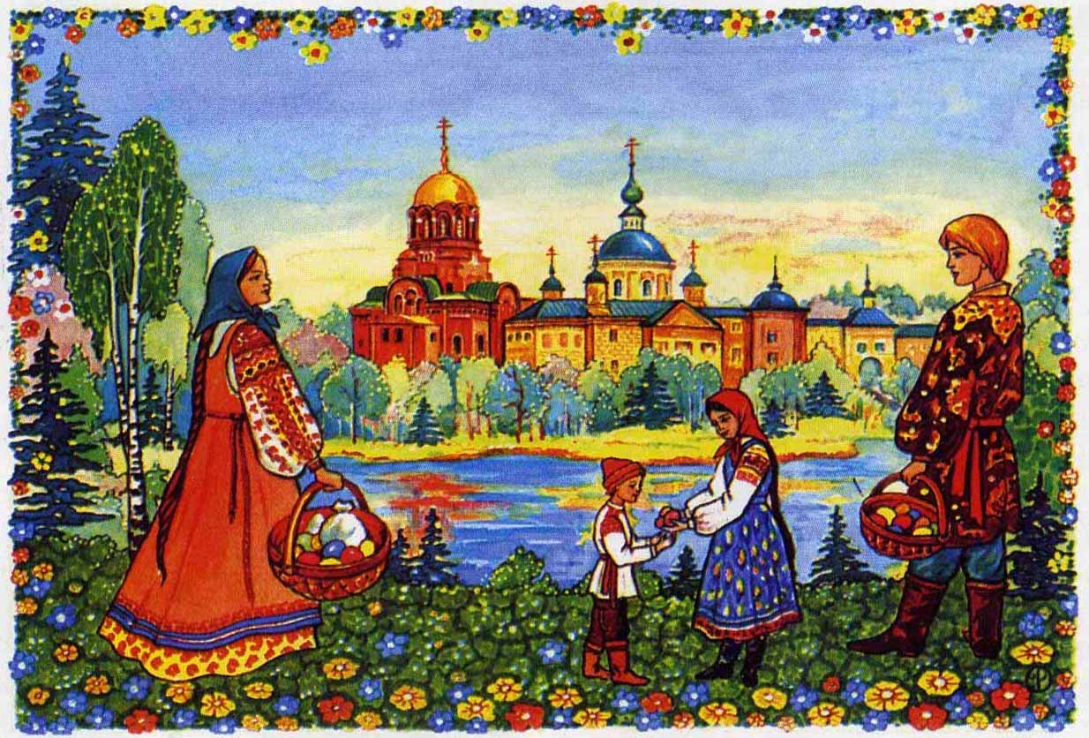

Ведущая площадки: Бурштейн Л.В.

2022

**Цель:** формировать гражданскую позицию, чувство любви к стране, Родине.

Задачи:

Обобщать знания и представления о России.

Формировать патриотические чувства, уважительное отношение к национальным предметам достояниям и символам России.

Активизировать словарь детей

Совершенствовать умение выражать свои мысли, грамотно строить высказывания

Воспитывать любовь и чувство гордости за Россию.

Развивать целостное представление о предметах, развивать слуховое и зрительное восприятие

**Оборудование: матрешка, балалайка,картинка пушки, колокольчик, самовар**

Ход: Здравствуйте люди добрые! Проходите на мою страничку.( дети садятся на коврики).А знаете ли вы добрые молодцы и девицы в какой стране вы живете?Молодцы ! А знете ли как Россия называлась в разные времена?.

Послушайте, какие красивые названия давал России русский народ- Киевская Русь, древняя Русь, Московское государство, Российская империя, Российская Советская Федеративная республика, Советский союз . И как бы она не называлась,она гордилась своими сынами и дочерьми: воинами, рабочими, учеными, крестьянами, художниками.,А сейчас мы живем в Российской федерации.Это наше Отечество, Родина и наша Мать.**Отечество** – потому.что здесь жили испокон веков наши отцы и деды, **Родина**-потому, что мы здесь родились и говорим на родном языке, а **Мать**,потому, что Россия нас кормит своим хлебом, поит своими водами, бережет и защищает от врагов.В каждой стране есть главный город- столица.Какой главный город в России?.Правильно – Москва. Это столица России.В столице живут и работают президент и наше правительство.Москва большой город и у него как и у нас есть сердце- это Кремль и Красная площадь.Когда призедент работает в Кремле –поднимается российский флаг.,когда отдыхает, флаг опускают. В Москве очень много красивый мест, а Кремль славиться своим величием и необычными соборами, музеями, площадями.

Москва – это Красная площадь.

Москва- это башни Кремля.

Москва- это сердце Росиии,

Которая любит тебя!.

Я россиянка и люблю свою Родину.А вы?( рассуждения детей).Представьте , что к нам в Россию прилетели граждане из других стран .Каких?(Китая, Германии, Франции ) , О каких предметах в России они знают Чтобы они хотели увидеть?

**Послушайте :**

Я – матрешка , сувенир в расписных сапожках.

Прогремела на весь мир русская матрешка.

Мастер выточил меня из куска березы

До чего румяна я -щеки словно розы.

(Показывает матрешку ,куколку)

А что вы знаете о матрешке?( рассуждения детей)

Матрешка –это игрушка с секретиком, в которую спрятаны фигурки поменьше, сделана из дерева. А назвали ее Матеной- Машенькой, именем русской женщины. И делают эту игрушку только в России. Это наш символ - особенный предмет страны.

**Показываю балалайку.**

**Балалайку я возьму**

**Сяду на поляночку**

**И частушки пропою**

**Вам под балалаечку.**

**Треугольника доска, а на ней 3 волоска**

**3 струны, а звук какой ?**

**С переливами, живой!!!**

**Узнаю его в момент самый русский инструмент.**

На балалаечке играл русский народ и в радость и в беду, и помогала балалайка русскому человеку в любом труде.

Вносится самовар

**Самовар, самовар**

**Чай гоняет и стар и мал**

**С пирогами , плюшками, с разными ватрушками**

**Самовар кипит искрится**

**Щедрый круглый, золотой**

**Озаряет наши лица**

**Он своею добротой**

У знаете? Это друг ,который и чаем напоет и песню споет и согреет. А вы что знаете о самоваре?( рассуждения детей)

**Царь- Пушка , братцы не игрушка**

**Она рекордна по калибру**

**Держитесь мира люди,либо**

**Возьмет агрессора на мушку**.

Царь пушка стоит в Кремле. А как вы думаете ,почему ее называют Царь? Правильно, она большая, красивая и старинная. Это оружие добра и зла. Будет мирно на земле и пушка будет стоять мирно и рассказывать про подвиги своих воинов, но если кто нападет на Россию и царь пушка станет грозной.

Еще есть царь в Кремле – Царь -колокол. Правильно. Он тоже очень большой и необычный. Когда его сделали мастера, начался пожар в мастерской, на колокол попала вода и большой кусок отломился. Колокол икогда не звонил..Но показывал, что если случиться беда в России, его братья колокола зазвонят и поднимут силу Российскую на защиту. Колокол – это душа народа. Он лечит душу и сердце. Услышите звон колокола –остановитесь и послушайте-это поет матушка Россия. Русский народ, когда случалась беда – пожар, война, нашествие врагов -звонил в набат. Колокол-колотить ,бить, Это музыка для всех..И еще колокол ,хоть и металлический, но у него как у человека есть ухо, язык и тулово- туловище.. Предлагает послушать перезвон колокольчиков.

Мы с вами поговорили о символах России. Их мы видим сами, любим, гордимся и нам хочется показать их всему миру – это наша гордость и достояние.

Предлагает собрать пазловые картинки( колокол, балалайка, пушка, матрешка, самовар).

Молодцы молодцы и девицы! Справились с заданиями. Я дарю вам матрешечку, она приведет вас на другую страничку. А вам желаю здоровья. Любите нашу Россию и растите хорошими сыночками и дочками.